

**BỘ CÔNG THƯƠNG**

**TRƯỜNG ĐẠI HỌC CÔNG NGHIỆP TP.HCM**

**KHOA CÔNG NGHỆ THÔNG TIN**

**LAB WEEK 05**

**Chủ đề: Trang Web tuyển dụng ứng viên**

Sinh viên thực hiện: Phạm Đình Mạnh – 19496281

Lớp: DHKTPM15BTT

TP.Hồ Chí Minh – Ngày 15 Tháng 12 Năm 2024

### Chương 1: Giới thiệu đề tài

#### 1.1. Mục tiêu của đề tài

Với sự phát triển mạnh mẽ của công nghệ thông tin, đặc biệt là các nền tảng trực tuyến, việc xây dựng một hệ thống quản lý và hỗ trợ xin việc chuyên nghiệp trở nên vô cùng cần thiết và thiết thực. Đề tài "Xây dựng trang web Findworks" được thực hiện với các mục tiêu chính như sau:

* **Hỗ trợ ứng viên:** Tạo ra một nền tảng trực tuyến giúp ứng viên dễ dàng tạo hồ sơ, tìm kiếm việc làm phù hợp, và nộp đơn ứng tuyển nhanh chóng.
* **Hỗ trợ nhà tuyển dụng (Company):** Cung cấp công cụ để nhà tuyển dụng đăng tin tuyển dụng, quản lý ứng viên và tối ưu quy trình tuyển dụng.

#### 1.2. Đối tượng sử dụng

Hệ thống hướng đến hai nhóm đối tượng chính:

* **Ứng viên (Candidate)::**
  + Những người đang tìm kiếm cơ hội việc làm trong các lĩnh vực khác nhau.
  + Ứng viên mong muốn tạo và quản lý hồ sơ cá nhân, tìm kiếm thông tin chi tiết về các công việc và ứng tuyển dễ dàng.
* **Nhà tuyển dụng (Company):**
  + Các công ty và tổ chức có nhu cầu đăng tin tuyển dụng và quản lý quá trình tuyển dụng.
  + Hỗ trợ nhà tuyển dụng trong việc tìm kiếm, đánh giá và liên hệ với ứng viên.

#### 1.3. Phạm vi nghiệp vụ

Hệ thống bao gồm các chức năng chính sau:

**Đối với ứng viên:**

* + Đăng ký và quản lý hồ sơ cá nhân.
  + Tìm kiếm công việc theo các tiêu chí như vị trí, ngành nghề, địa điểm, hoặc mức lương.
  + Ứng tuyển trực tuyến và theo dõi trạng thái ứng tuyển.
  + Nhận thông báo về việc làm phù hợp qua email.

**Đối với nhà tuyển dụng:**

* + Quản lý thông tin công ty và đăng tin tuyển dụng.
  + Tìm kiếm và xem hồ sơ ứng viên.
  + Quản lý danh sách ứng viên ứng tuyển và cập nhật trạng thái tuyển dụng.

#### 1.4. Công nghệ sử dụng

Hệ thống được xây dựng với các công nghệ và công cụ hiện đại:

* **Cơ sở dữ liệu:** Sử dụng MySQL để lưu trữ thông tin ứng viên, nhà tuyển dụng, và các tin tuyển dụng.
* **Back-end:**
  + Sử dụng Spring Boot với kiến trúc MVC để xử lý nghiệp vụ và kết nối dữ liệu.
  + Tích hợp bảo mật thông qua Spring Security.
* **Front-end:**
  + Xây dựng giao diện người dùng bằng HTML, CSS, JavaScript để tối ưu trải nghiệm người dùng.
  + Sử dụng SSR bằngThymeleaf giúp tăng tốc độ render đồng thời tăng trải nghiệm người dùng
* **Công cụ hỗ trợ:**
  + **Gradle:** Quản lý dependencies và cấu hình dự án.
  + **Git:** Quản lý mã nguồn và làm việc nhóm.
  + **IntellJ IDEA**:Môi trường phát triển tích hợp(IDE) hỗ trợ phát triển với Spring Boot

#### 1.5. Đặc điểm nổi bật

Hệ thống được thiết kế với các đặc điểm nổi bật nhằm tối ưu hóa trải nghiệm người dùng:

* **Giao diện thân thiện:** Thiết kế đơn giản, trực quan với giúp người dùng dễ dàng sử dụng trên nhiều thiết bị.
* **Quản lý tiện lợi:** Ứng viên và nhà tuyển dụng có thể theo dõi toàn bộ quy trình tìm việc và tuyển dụng ngay trên nền tảng.
* **Hỗ trợ tìm kiếm:** Cho phép ứng viên và nhà tuyển dụng tìm kiếm việc làm một cách nhanh chóng
* **Bảo mật thông tin:** Bảo vệ dữ liệu cá nhân và các giao dịch trực tuyến thông qua các biện pháp mã hóa và bảo mật.
* **Khả năng mở rộng:** Hệ thống được xây dựng với kiến trúc module, dễ dàng mở rộng và bổ sung tính năng trong tương lai.

#### 1.6. Kết luận

Đề tài "Xây dựng trang web xin việc" được thực hiện với mục tiêu hỗ trợ hiệu quả cho cả ứng viên và nhà tuyển dụng. Dự án không chỉ tạo ra một nền tảng kết nối mà còn góp phần tối ưu hóa quy trình tuyển dụng và tìm kiếm việc làm. Mặc dù còn những hạn chế, hệ thống đã áp dụng các công nghệ hiện đại để đáp ứng các chức năng cơ bản. Hy vọng rằng, với những kinh nghiệm tích lũy đượcsẽ tiếp tục cải tiến và phát triển hệ thống nhằm đáp ứng nhu cầu ngày càng cao của thị trường lao động.

**Chương 2: Phân tích ứng dụng**

1. **Database Diagram**

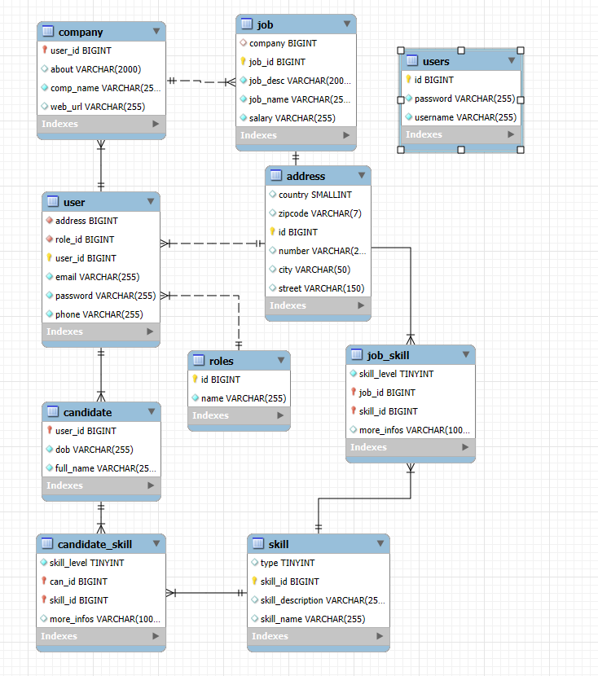

**Chương 3: Xây dựng ứng dụng**

1. **Đăng ký/Đăng nhập,**
2. **Đăng nhập**

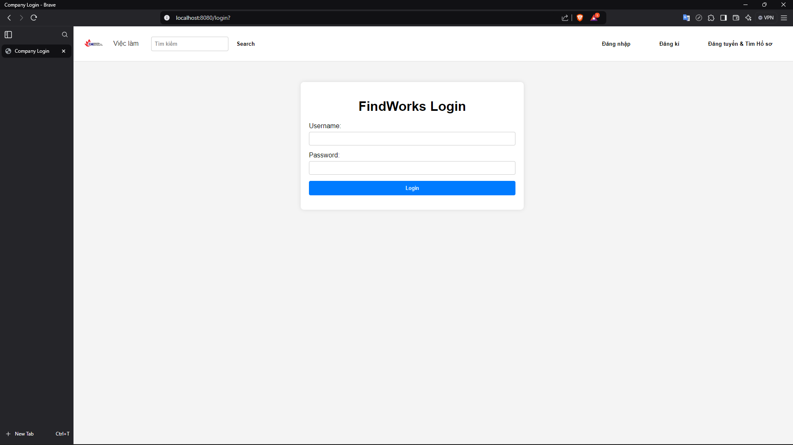

**II.Trang chủ**

**1.Màn hình chính**

### 

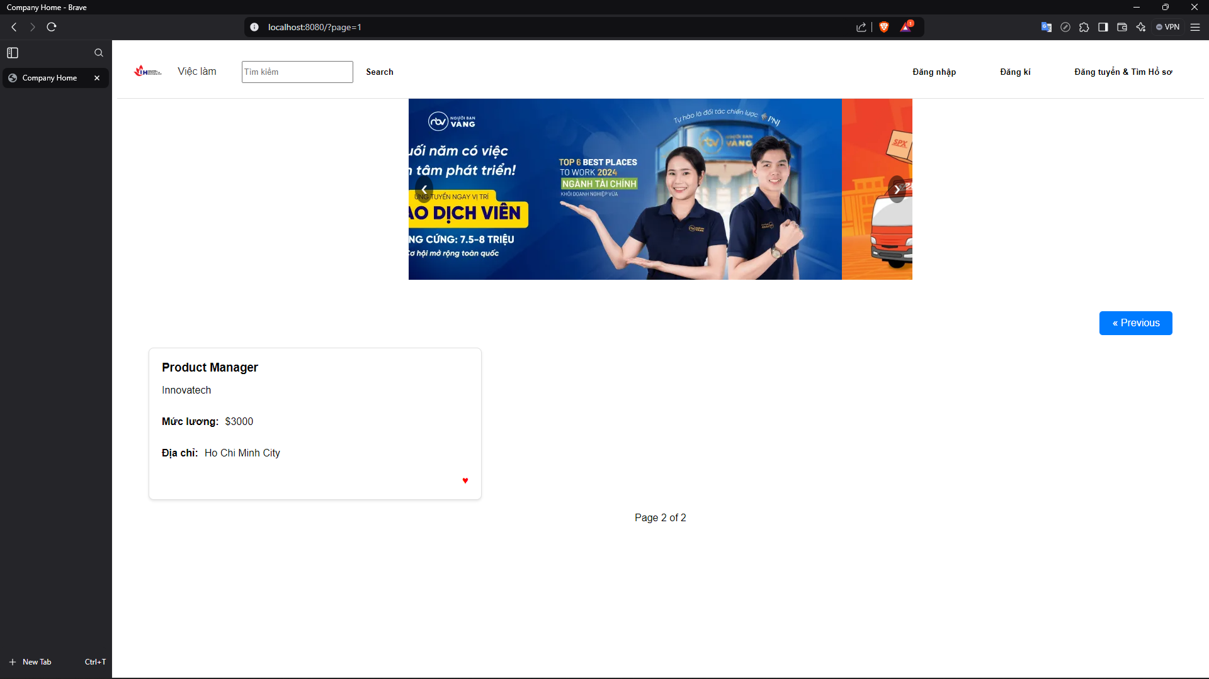

**2.Màn hình chi tiết công việc**

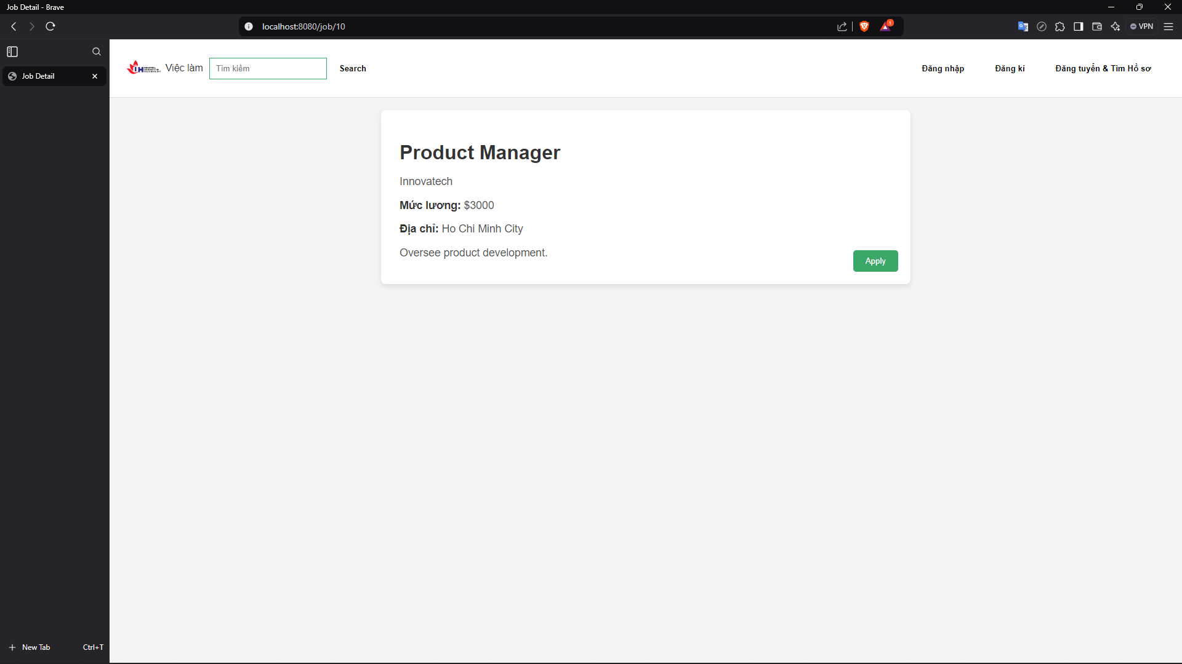

**III.Ứng Viên**

**1.Dashboard dành cho ứng viên**

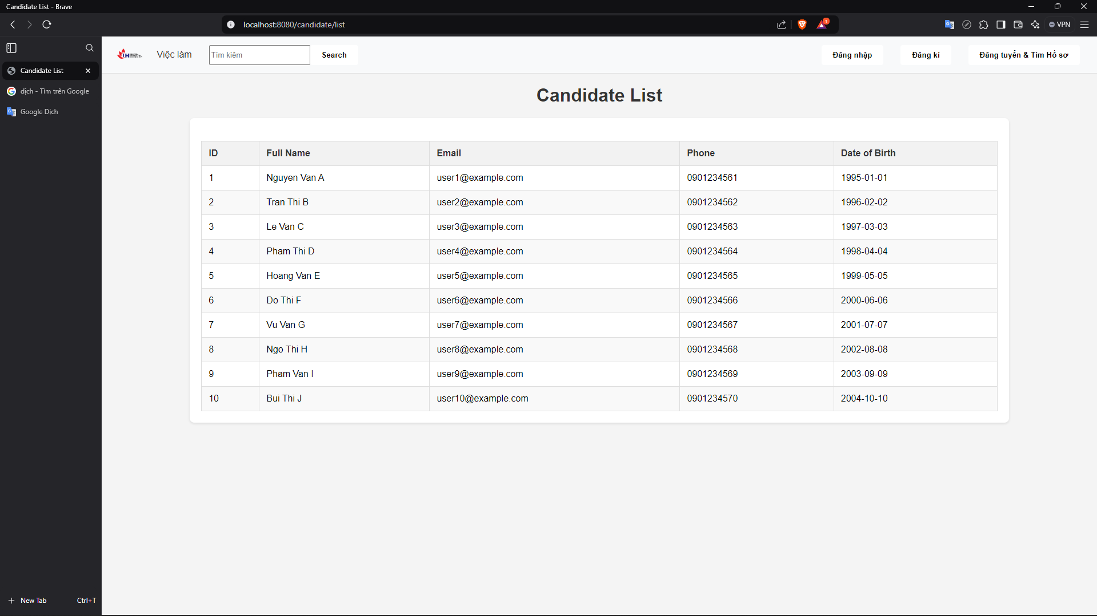

**2.Trang hồ sơ cá nhân**

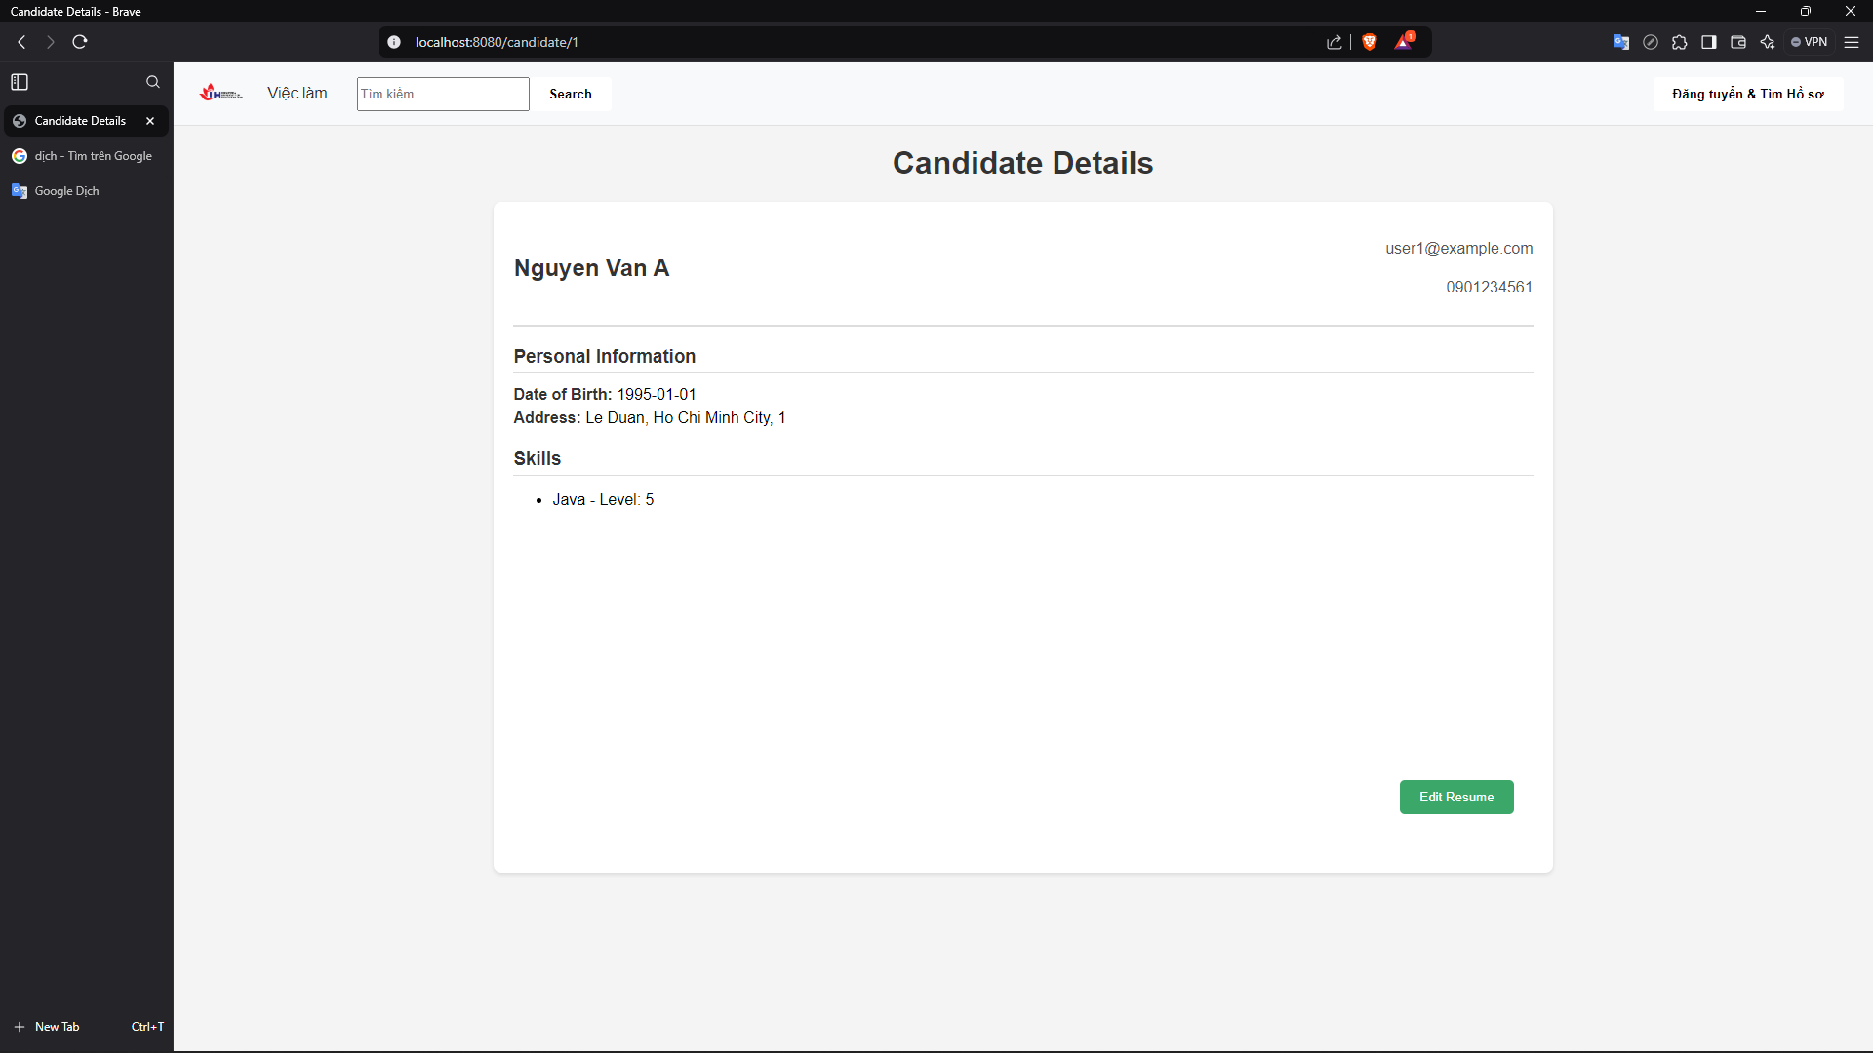

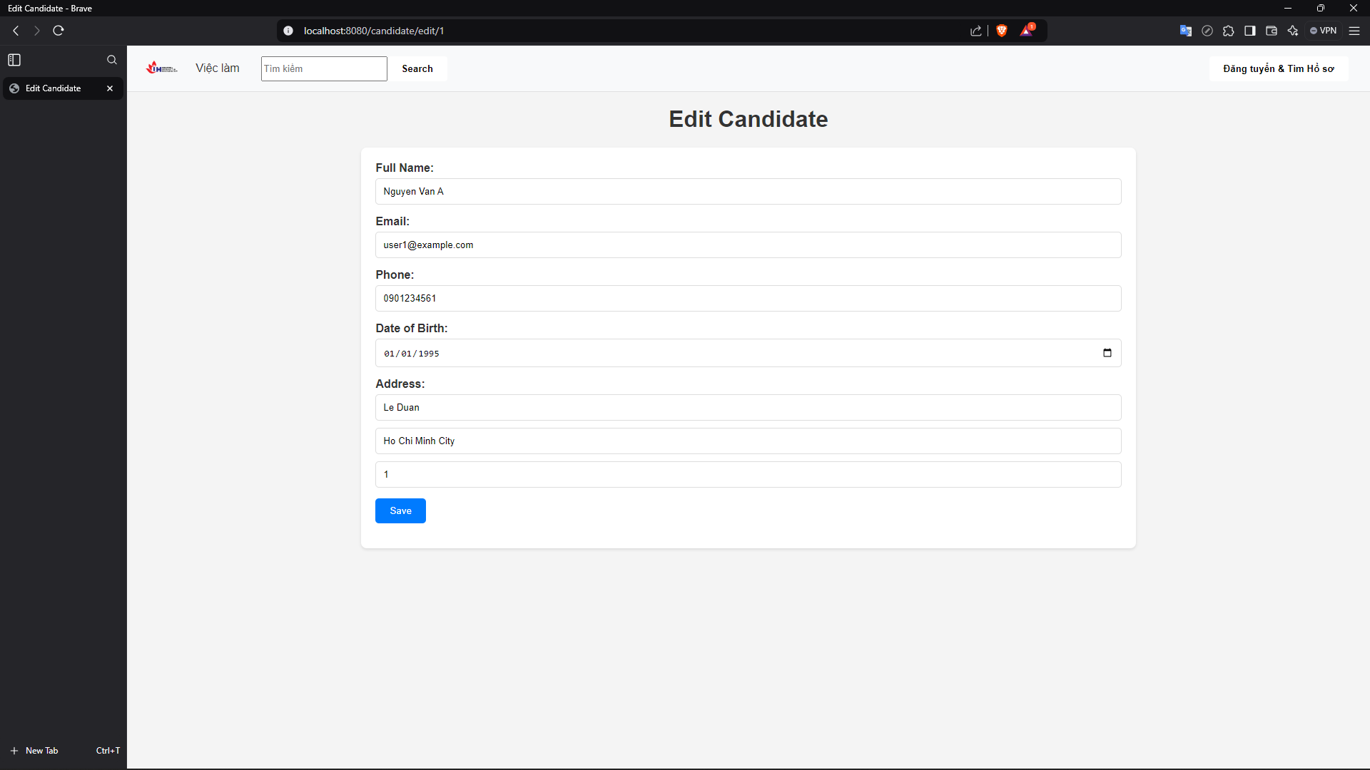



### Chương 4: Kết luận

Qua quá trình nghiên cứu, thiết kế và phát triển, hệ thống **website Findworks**  đã được xây dựng với những tính năng cơ bản nhằm đáp ứng nhu cầu của từng nhóm người dùng: ứng viên, nhà tuyển dụng và quản trị viên. Đây không chỉ là một sản phẩm học tập mà còn là minh chứng cho sự kết hợp giữa lý thuyết và thực tiễn trong việc xây dựng một nền tảng hỗ trợ tìm kiếm việc làm và tuyển dụng.

#### ****1. Kết quả đạt được****

**Tính năng hoàn chỉnh:**  
Hệ thống hỗ trợ người dùng tạo hồ sơ cá nhân, tìm kiếm công việc, ứng tuyển trực tuyến và quản lý quy trình tuyển dụng. Nhà tuyển dụng có thể dễ dàng đăng tin, tìm kiếm ứng viên và quản lý thông tin tuyển dụng

**Công nghệ áp dụng:**

* + **Front-end:** Giao diện người dùng được xây dựng với **Thymeleaf**
  + **Back-end:** Sử dụng **Spring Boot** với kiến trúc MVC, đảm bảo khả năng xử lý nghiệp vụ linh hoạt và kết nối dữ liệu hiệu quả.
  + **Quản lý cơ sở dữ liệu:** Cơ sở dữ liệu được xây dựng bằng MySQL.
  + **Công cụ hỗ trợ:** **Gradle** giúp quản lý dependencies hiệu quả, **Git** hỗ trợ quản lý mã nguồn, và **IntelliJ IDEA** là môi trường phát triển chính.

**Tối ưu trải nghiệm người dùng:**  
Hệ thống cung cấp các công cụ tìm kiếm nâng cao, giao diện thân thiện, và các tính năng trực quan như theo dõi trạng thái ứng tuyển, đăng tin tuyển dụng dễ dàng, đảm bảo tính thuận tiện cho người dùng.

#### ****2. Hạn chế****

**Hiệu suất:**  
Khi số lượng người dùng và tin tuyển dụng tăng đột biến, hệ thống có thể gặp khó khăn trong việc duy trì tốc độ xử lý.

#### ****3. Hướng phát triển****

**Cải thiện hiệu suất:**

* + Tối ưu hóa truy vấn cơ sở dữ liệu để giảm thiểu thời gian xử lý.
  + Sử dụng các kỹ thuật như caching, load balancing để tăng khả năng chịu tải của hệ thống.

#### ****4. Kết luận****

Hệ thống **website findworks** đã hoàn thiện các chức năng cơ bản nhằm hỗ trợ ứng viên tìm kiếm việc làm và giúp nhà tuyển dụng tối ưu hóa quy trình tuyển dụng. Mặc dù còn nhiều điểm cần cải thiện, đây là bước khởi đầu đầy triển vọng trong việc xây dựng các hệ thống quản lý trực tuyến áp dụng công nghệ hiện đại. Với tiềm năng phát triển và cải tiến, hệ thống hứa hẹn sẽ đáp ứng tốt hơn nhu cầu ngày càng đa dạng của thị trường lao động trong tương lai.

**Source code của ứng dụng và báo cáo**

https://github.com/pham-manh/LTWWW-DHKTPM17ATT-Week5